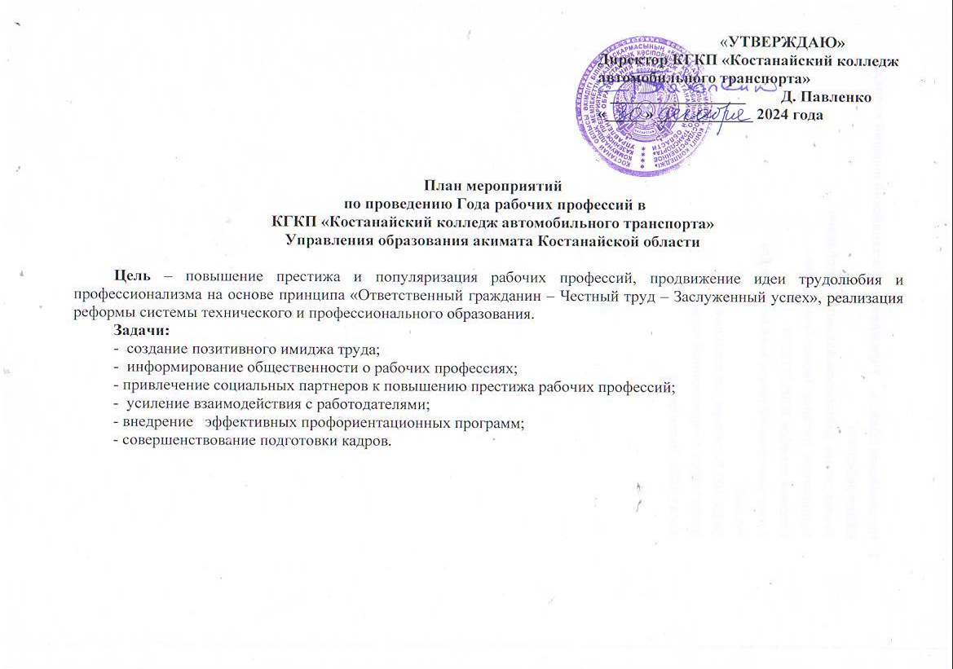

|  |  |  |  |  |  |
| --- | --- | --- | --- | --- | --- |
| **№ п/п** | **Наименование мероприятия** | **Форма завершения** | **Срок исполнения** | **Ответственные за исполнение** | **Финансирование/ источник** |
| 1. **Подготовка и организация Года рабочих профессий** | | | | | |
|  | Участие в торжественном открытии года рабочих профессий «Адал еңбек – Адал табыс» | участие в открытии (флешмоб) | январь  2025 года | Закалюжный В.И.,  Булат Н.С. | в рамках предусмотренных средств |
|  | Разработка и реализация медиа-плана по освещению Года рабочих профессий | медиаплан | январь  2025 года | Бибик В.В. | не требуется |
|  | Создание на официальном сайте раздела «Год рабочих профессий» | официальные аккаунты  (сайт, Instagram) | декабрь  2024 года | Булат Н.С. | не требуется |
|  | Предоставление информации в Управление образования к докладу о развитии рабочих профессий | информация в УО | март  2026 года | Бибик В.В. | не требуется |
|  | Участие в праздновании профессиональных праздников под эгидой Года рабочих профессий с чествованием представителей рабочих профессий различных отраслей  *(День землеустройства, геодезии и картографии*  *( вторая суббота марта), день металлурга (третье воскресенье июля), День работников транспорта (первое воскресенье августа), День строителя ( второе воскресенье августа), День машиностроителя ( последнее воскресенье сентября)* | поздравления социальных партнёров | в течение 2025 года | Павленко Д.И. | не требуется |
|  | Участие в республиканском конкурсе «Еңбек жолы» | Конкурсные материалы по направлениям: «Лучшая трудовая династия»; «Лучший наставник»;  «Лучший молодой работник» | декабрь  2025 года | Бибик В.В. | не требуется |
| **II. Развитие профориентационной работы** | | | | | |
|  | Проведение профориентационной работы на платформе «Мансап компасы» | информации о профессиях для платформы «Мансап компасы» | декабрь  2025 год | Искаков Ф.М. | не требуется |
|  | Реализация проекта «One School One Skill (одна школа - один навык)» | информация о реализации проекта в УО | март-декабрь  2025 года | Закалюжный В.И. | не требуется |
|  | Участие в общереспубликанском проекте «День дублера» | охват 15 школьников и 15 студентов | октябрь  2025 года | Булат С.Н.  ТОО «СарыаркаАвтоПром», ТОО «KamLitKZ» | не требуется |
|  | Проведение флешмоба «Парад профессий» | флешмоб | апрель  2025 года | Закалюжный В.И., заведующие отделениями | не требуется |
|  | Проведение встреч с выпускниками «Будь в курсе: рабочая специальность сегодня – достойное будущее завтра» | профориентационные  мероприятия | апрель  2025 года | Заведующие отделениями | не требуется |
| **Ш. Совершенствование системы подготовки рабочих кадров и повышения привлекательности ТиПО** | | | | | |
|  | Участие в разработке Дорожной карты трансформации технического и профессионального образования | Предложения в УО | декабрь  2024 года | Искаков Ф.М., Бибик В.В. | не требуется |
|  | Обновление и укрепление материально-технической базыколледжа за счет средств работодателей и инвесторов | обновление и укрепление МТБ | в течение  2025 года | Павленко Д.И. | в рамках предусмотренных средств работодателей и инвесторов |
|  | Участие в интернационализации ТиПО: развитие международного партнерства с зарубежным колледжем с дальнейшей реализацией совместных программ | Меморандум о взаимном сотрудничестве | в течение 2025 года | ГАПОУ «Технический колледж им. В.Д. Поташова» | не требуется |
|  | Участие в программе «Серпін» в системе ТиППО | Набор обучающихся (50 человек) | сентябрь  2025 года | Павленко Д.И.  Искаков Ф.М.  Танибаев Т.С. | не требуется |
|  | Обучение студентов поиску работы и трудоустройству посредствам единой цифровой платформы «Электронная биржа труда» | отчет | в течение 2025 года | Булат Н.С.  ЦК информатики и программирования | не требуется |
|  | Трудоустройство лучших выпускников в ведущие компании страны (ТОО «СарыаркаАвтоПром», ТОО «KamLitKZ») | 20 трудоустрой строенных  выпускников | август  2025 года | Булат С.Н., заведующие отделениями | не требуется |
|  | Проведение областного и республиканского конкурсов профессионального мастерства по отрасли транспорта среди педагогов организаций ТиПО | Положения, конкурсные задания | октябрь -ноябрь  2025 года | Павленко Д.И., Булат С.Н. | спонсорские средства |
|  | Участие в областном этапе республиканского конкурса «Жыл шебері - 2025», среди мастеров производственного обучения организаций ТиППО | конкурсные материалы | ноябрь  2025 года | Булат С.Н., ЦК производственного обучения | не требуется |
|  | Участие в областном конкурсе инновационных работ «Фестиваль инновационных педагогических идей» | конкурсные материалы | октябрь-декабрь  2025 года | Бибик В.В. | не требуется |
|  | Участие в онлайн конкурсах «Лучшее видео про АМХ», «Самый активный подписчик», «Лучший рекламный слоган» и тд. | конкурсные материалы | 3 раза в год | Закалюжный В.И. | не требуется |
| **IV. Расширение участия работодателей в подготовке и поддержке рабочих кадров** | | | | | |
|  | Увеличение целевого заказа работодателей | 145  целевых грантов | в течение  2025 года | Павленко Д.И.  Искаков Ф.М.  Танибаев Т.С. | в рамках подушевого финансирования |
|  | Организация стажировки преподавателей и мастеров производственного обучения на базе предприятий страны и за рубежом | План стажировки на базах предприятий | в течение 2025 года  (по графику) | Базарбаев В.Ж.,  Климова С.В. | в рамках предусмотренных средств, МБ |
|  | Привлечение мастеров с производства в организации ТиППО | 1 мастер производственного обучения | в течение  2025 года | Булат С.Н. | не требуется |
|  | Проведение форума работодателей, посвященный Году рабочих профессий | положение, программа мероприятия | апрель  2025 года | Павленко Д.И. | в рамках предусмотренных средств |
|  | Участие в форуме работающей молодежи на базе завода Allur | участники | август  2025 года | Заведующие отделениями | не требуется |
|  | Заключение договоров дуального обучения с предприятиями дорожно-строительной отрасли | 5 меморандумов | в течение 2025 года | Булат С.Н.,  ЦК дорожно-строительных дисциплин | не требуется |
| **V. Продвижение имиджа рабочих профессий** | | | | | |
|  | Участие вФоруме с участием молодых лидеров рабочих профессий, победителей конкурса «Топ 100 студентов» и международного чемпионата «WorldSkills» | участие в форуме | июнь  2025 года | Закалюжный В.И. | в рамках предусмотренных средств |
|  | Участие в чемпионате профессионального мастерства с представителями тюркоязычных стран, посвященный Году рабочих профессий *(в городе Актау)* | участие в чемпионате | октябрь  2025 года | Булат С.Н. | в рамках предусмотренных средств |
|  | 1. Проведение региональных чемпионатов профессионального мастерства «WorldSkills Kostanay» | по графику | в течение 2025 года  по графику | Булат С.Н. | в рамках предусмотренных средств |
|  | Создание и трансляция мини- сериалов о ветеранах | мини-сериал | в течение 2025 года | Булат Н.С. | в рамках предусмотренных средств |
|  | Популяризация модели «Человек труда» через визуализацию образа рабочего человека в общественных пространствах | фотоконкурс, муралы | январь-май 2025 года | Закалюжный В.И. | в рамках предусмотренных средств |
|  | 1. Участие в международной студенческой научно-практической конференции «Путь к успеху-2025. Образование. Наука. Профессия» | материалы к конференции | март  2025 года | Бибик В.В. | не требуется |
|  | 1. Участие в IX Международной олимпиаде «Горизонты познания» по математике, физике и русскому языку» | материалы к олимпиаде | февраль -март  2025 года | Искаков Ф.М.,  Бибик В.В.,  ЦК естественно-математических дисциплин | не требуется |
|  | Участие в конкурсе «Лучший практикант» | конкурсные материалы | в период прохождения практики | Булат С.Н., Заведующие отделениями | не требуется |
|  | Участие в V Международной научно-практической конференции «Инновационные подходы в системе ТиППО и интеграция BIM - технологий» | материалы к конференции | апрель  2025 года | Бибик В.В. | не требуется |
|  | Участие в ярмарке вакансий для выпускников ВУЗов и ТиППО, а также для безработных граждан, молодежи и с участием крупных предприятий региона и местных исполнительных органов городов и районов | обучающиеся выпускных групп | апрель-май 2025 года | Булат С.Н., Заведующие отделениями | не требуется |
|  | Проведение дня открытых дверей | разработки мероприятий | апрель 2025 года | Искаков Ф.М., Танибаев Т.С. | не требуется |
| **VI. Повышение социальной активности молодежи** | | | | | |
|  | Участие в региональном конкурсе «ТОП 100 студентов колледжей Республики Казахстан» среди студентов организаций ТиППО | конкурсные материалы | январь-апрель  2025 года | Закалюжный В.И. | не требуется |
|  | Участие в конкурсах по формированию предпринимательских навыков у студентов | конкурсные материалы | в течение 2025 года | Бибик В.В. | не требуется |
|  | Участие в региональной спартакиаде среди организаций ТиППО по видам спорта | участие в спартакиаде | октябрь  2024 года  февраль 2025 года | Ромащенко Н.Ф., ЦК физвоспитания | не требуется |
|  | Участие в областном конкурсе «Хакатон Идей» | конкурсные материалы | май  2025 года | Бибик В.В., ЦК информатики и программирования | не требуется |